 | 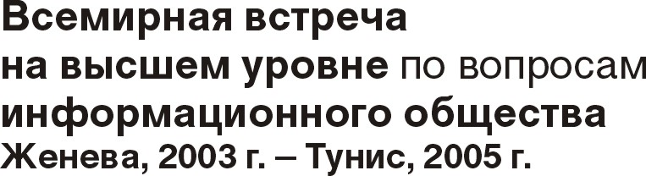 | 
Corrigendum 1 к
Документу WSIS/PC-3/006(Rev.1)-R
19 сентября 2003 года
Оригинал: английский
Записка Исполнительного секретариата ВВУИО
Проект правил процедуры Всемирной встречи
на высшем уровне по вопросам
информационного общества

В Документ WSIS/PC-3/DOC/6(Rev.1) необходимо внести следующие поправки:
Правило 1
Сноска исключается.
Правило 50
Добавляется второе предложение в следующей редакции:
"Все решения, принятые на пленарном заседании Встречи на высшем уровне, проводимом как закрытое заседание, оглашаются на одном из ближайших открытых заседаний".
К правилу 50 добавляется сноска в следующей редакции:
"Допуск на открытые заседания Встречи на высшем уровне имеют лишь должным образом зарегистрированные участники".
Правило 50bis
Добавляется правило 50bis в следующей редакции:
"Правило 50bis
Заседания Бюро, подкомитетов и рабочих групп, как правило, являются закрытыми".
Правило 51
Заключительная часть правила имеет следующую редакцию:
"…в обсуждениях на пленарных заседаниях Встречи на высшем уровне и, в соответствующих случаях, на заседаниях любого другого комитета или рабочей группы".
Правила 52, 53 и 54
Заключительная часть правил 52, 53 и 54 имеет следующую редакцию:
"…в обсуждениях вопросов, относящихся к кругу их деятельности, на пленарных заседаниях Встречи на высшем уровне и, в соответствующих случаях, на заседаниях любого другого комитета или рабочей группы".
Правило 56
Заключительная часть этого правила имеет следующую редакцию:
"…в обсуждениях на пленарных заседаниях Встречи на высшем уровне и, в соответствующих случаях, на заседаниях любого другого комитета или рабочей группы".

